##### **Praktikum Pengantar Grafika Komputer**

**“ WebGL ”**



Oleh :

Aldo Ignata Chandra (4210151020)

Buchori Rafsanjani (4210151002)

Ahmad Mujadid (4210151027)

Rosyidina Afifah (4210151013)

Dimas Septian Rakasiwi (4210151011)

M Eryan Wicaksono (4210151004)

3 D4 Teknologi Game

**Program Studi Teknologi Game**

**Departemen Teknologi Multimedia Kreatif**

**Politeknik Elektronika Negeri Surabaya**

**2017 / 2018**

1. **Judul** : WebGL
2. **Tujuan** :
   * + - * Mahasiswa dapat memahami konsep 3D pada WebGL
         * Mahasiswa dapat membuat game sederhana dengan pergerakan kamera pada WebGL.
3. **Dasar Teori**  :

WebGL adalah teknologi web yang menyuguhkan akselerasi grafis 3D ke dalam browser tanpa memasang perangkat lunak tambahan. WebGL merupakkan kependekan dari Web Graphics Library. Untuk API, WebGL biasanya dipanggil melalui API Javascript dan penggunaannya selalu melibatkan elemen HTML5 <canvas>.

WebGL biasanya digunakan untuk desain web dan game 3D yang berbasis web. WebGL juga juga digunakan oleh beberapa peneliti untuk tujuan sains. Sebagai contoh, dalam buku yang berjudul "Cellular Automata", peneliti menggunakan WebGL untuk mensimulasikan alur Debris. Sedangkan pada paper "Visualization of molecular structures using state-of-the-art techniques in WebGL", peneliti mensimulasikan molekul didalamnya. NASA juga membangun aplikasi web yang interaktif yang disebut Experience Curiosity untuk merayakan ulang tahun ketiga dimana Curiosity Rover mendarat di Mars.

1. **Alat dan Bahan :**

* Blender APP (Asset 3D)
* Laptop
* Three.min.js (WebGL Library)

**Laporan Hasil Praktikum**

Hal yang pertama dilakukan adalah mendownload library THREE seperti gambar disamping. berikut merupakan linknya:

[**https://github.com/mrdoob/three.js/**](https://github.com/mrdoob/three.js/)

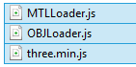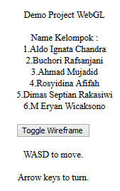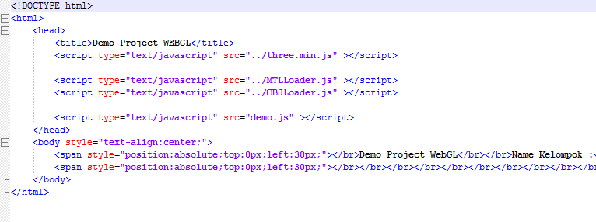

Setelah mendapatkan library three.js kita satukan dalam satu folder dan buat file HTML seperti gambar diatas. Code HTML diatas berfungsi untuk memanggil seluruh library dari THREE.js dan memberi penamaan yang akan ditampilkan pada browser firefox.

Setelah itu buat script baru javascript seperti gambar disamping. potongan code disamping berfungsi untuk pendeklarasian variable variable yang digunakan.

Terdapat variable loading screen yang berfungsi untuk meload resource atau model 3D yang akan dipanggil.

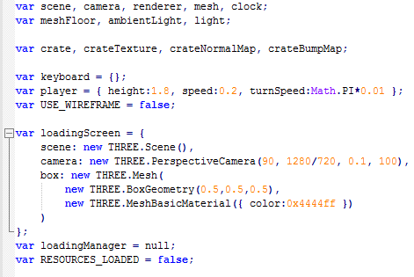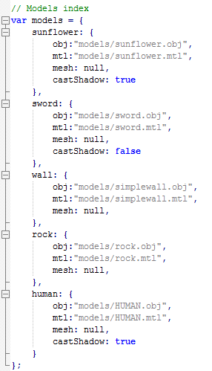

Model 3D yang akan dipanggil harus kalian direct atau arahkan direktorinya pada code seperti gambar disamping. usahakan file 3D merupakan bentuk OBJ karena sesuai dengan library dari THREE.js yang sudah kita download tadi.

Definisikan setiap object 3D yang akan dimasukan seperti gambar disamping beserta atribut atributnya semisal tembus cahaya atau memiliki massa.

Potongan code disamping berfungsi untuk membuat ground pada WebGL yang akan kita lihat hasilnya nanti.

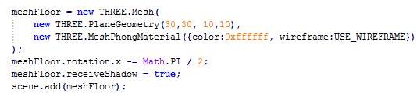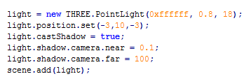

Potongan code disamping berfungsi untuk membuat cahaya buatan berbentuk point light atau senter. Intensitas dan posisi dapat diatur sesuai dengan koordinat cartesius.

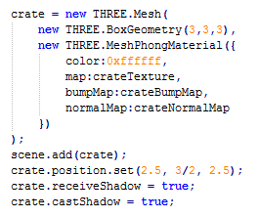

Potongan gambar disamping berfungsi untukmembuat box pada ground dengan scale dan posisi yang dapat kita tentukan. Terlihat potongan code disamping dimana box yang dibuat diberi efek terkena cahaya dan bayangan. Hasilnya dapat dilihat saat program dijalankan.

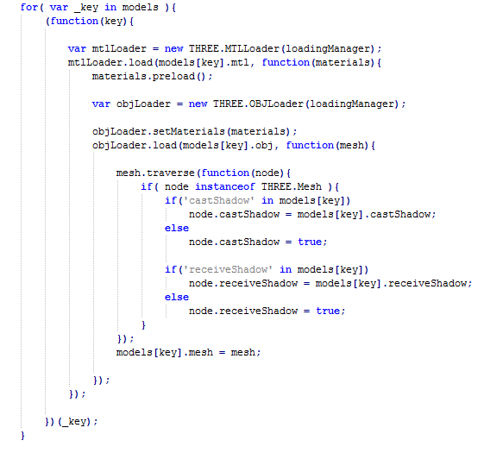

Gambar diatas merupakan potongan code yang berfungsi untuk meload seluruh material 3D yang akan dipanggil pada program HTML di web browser. Setiap material yang di load diberi atribut berupa receiveshadow untuk menerima efek cahaya dan cast shadow untuk membuat benda memantulkan bayangannya karena terkena cahaya.

Gambar disamping merupakan cara untuk mengclone object 3D yang akan kita panggil. Object wall pada code yang saya buat akan dipanggil sebanyak 12 kali.

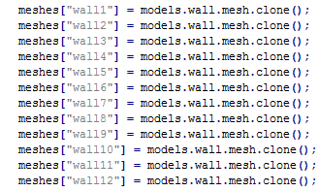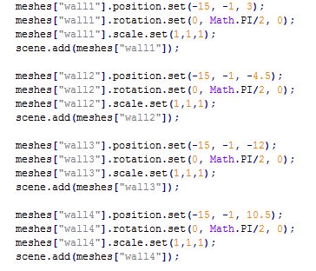

Setelah melakukan cloning selanjutnya adalah mengatur posisi setiap object cloning. Code disamping merupakan contohnya dimana saya mengatur posisi , rotasi dan scaling setiap clone. Setelah itu setiap clone dimasukkan ke dalam scene.

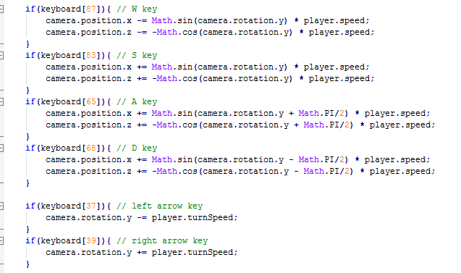

Gambar disamping merupakan code dimana berfungsi untuk menggerakkan camera dan sudutnya. Tombol yang digunakan adalah WASD dan arrow key left and right.

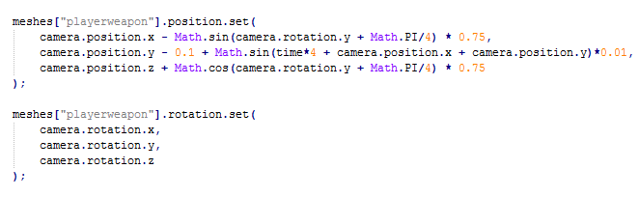

Gambar diatas merupakan cara membuat salah satu object mengikuti camera dan seakan akan kita membuat game FPS pada WebGL.

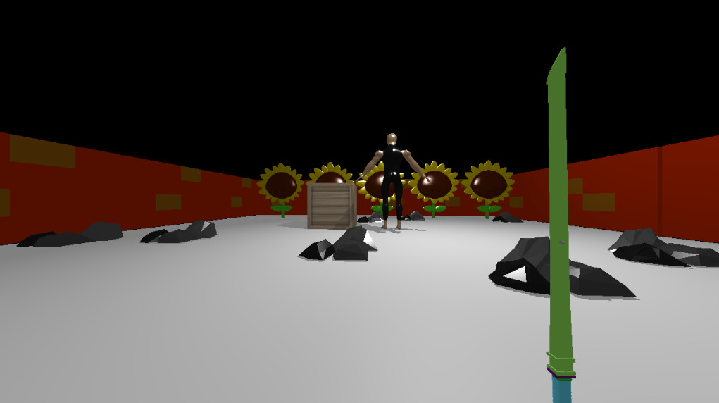

Setelah code javascript sudah dibuat seperti yang kita lakukan sebelumnya maka hal terakhir yang dilakukan adalah me run script HTML sebelumnya di browser firefox lalu lihat hasilnya. Gambar disamping merupakan hasil dari program yang dibuat.

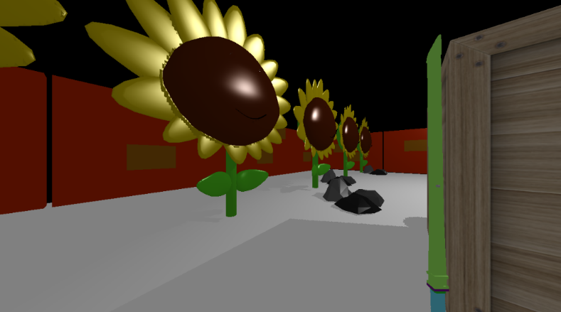

**Job Desk Tiap Anak**

* + - 1. **Aldo Ignata Chandra**
* Coding WebGL
* 3D Object Box
  + - 1. **Buchori Rafsanjani**
* Coding WebGL
* 3D Object Sword
  + - 1. **Ahmad Mujadid**
* 3D Object Wall
* 3D Object Rock
  + - 1. **Rosyidina Afifah**
* 3D Object Sunflower
  + - 1. **M Eryan Wicaksono**
* 3D Object Human
  + - 1. **Dimas Septian Rakasiwi**
* 3D Object Wall

**Refrence**

[**https://www.codepolitan.com/mengenal-webgl**](https://www.codepolitan.com/mengenal-webgl)

[**https://threejs.org/**](https://threejs.org/)

[**https://github.com/mrdoob/three.js/**](https://github.com/mrdoob/three.js/)